2.2.1. Узнавание (различение) геометрических тел: «шар», «куб», «призма», «брусок»

Знакомство с геометрическими телами осуществляется по плану:

* **Знакомство с реальными объектами**

Знакомство с объемными геометрическими телами происходит в процессе игр со строительным материалом, конструктором и др. Каждое геометрическое тело ребенок рассматривает, ощупывает руками.

При рассматривании призмы, внимание ребенка обращается на наличие углов у призмы.

После этого ребенок учится отличать призму от шара (по принципу: ест/нет углы, катиться/не катиться), затем от других некруглых форм и различать некруглые формы между собой (призма и кубик, призма и брусок).

При знакомстве с названием геометрических тел, учитель показывает геометрическое тело и называет его, затем ребенок находит геометрическое тело из предложенных по названию учителя, после этого ребенок сам называет геометрическое тело.

Допустимо использование понятия «крыша» вместо «призма».

* **Знакомство с изображением геометрического тела (картинки)**

В процессе работы с картинками необходимо показать ребенку, что призмы бывают разные по величине, разные по цвету.

**ПРИЗМА**

|  |
| --- |
|  |

Рассмотри геометрическое тело. Есть ли углы у геометрического тела? Как называется геометрическое тело (призма, треугольная призма, крыша)? При выполнении данного задания следует обратить внимание на то, что призмы могут быть разного цвета.

|  |  |
| --- | --- |
|  | |
|  |  |
|  |  |

Задание. Педагог показывает ребенку, что призмы могут быть разные по величине

|  |  |
| --- | --- |
|  |  |
|  |  |

|  |  |
| --- | --- |
|  |  |
|  |  |

Задание. Педагог показывает ребенку, что призмы могут быть разные по цвету

|  |  |
| --- | --- |
|  | |
|  |  |
|  |  |

Задание. Ребенку предлагается соединить одинаковые крыши (призмы)

|  |  |
| --- | --- |
|  |  |
|  |  |

|  |  |
| --- | --- |
|  |  |
|  |  |

Задание. Зачеркни призмы такого же цвета

|  |  |  |
| --- | --- | --- |
|  |  |  |
|  |  |  |
|  |  |  |
|  |  |  |

Задание. Зачеркни призмы такого же цвета

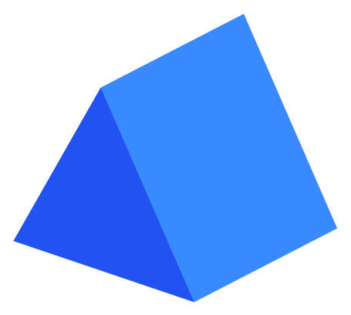

|  |  |  |
| --- | --- | --- |
|  |  |  |
|  |  |  |
|  |  |  |
|  |  |  |

Задание. Зачеркни призмы такого же цвета

|  |  |  |
| --- | --- | --- |
|  |  |  |
|  |  |  |
|  |  |  |
|  |  |  |

Задание. Найди такие же призмы

|  |  |  |
| --- | --- | --- |
|  |  |  |
|  |  |  |
|  |  |  |

Задание. Разложи по цвету. Педагог вырезает карточки из предложенного наглядного материала, раскладывает перед ребенком и просит разложить по цвету. Количество карточек может варьироваться в зависимости от индивидуальных особенностей ребенка.

|  |  |  |
| --- | --- | --- |
|  |  |  |
|  |  |  |
|  |  |  |
|  |  |  |

Задание. Соедини призмы (крыши) одного цвета

|  |  |
| --- | --- |
|  |  |
|  |  |
|  |  |
|  |  |

Задание. Соедини призмы (крыши) одного цвета

|  |  |
| --- | --- |
|  |  |
|  |  |
|  |  |
|  |  |

Задание. Четвертый – лишний. Ребенку предлагается найти «лишнюю» призму (крышу) среди предложенных.

|  |  |
| --- | --- |
|  |  |
|  |  |

|  |  |
| --- | --- |
|  |  |
|  |  |

|  |  |
| --- | --- |
|  |  |
|  |  |

|  |  |
| --- | --- |
|  |  |
|  |  |